ÔN TẬP CHƯƠNG 6: KỸ THUẬT TRỒNG TRỌT
Thời gian thực hiện: 1 tiết
I. MỤC TIÊU
Phẩm chất, năng lực | YÊU CẦU CẦN ĐẠT | STT của yêu cầu cần đạt
1. Về năng lực
1.1. Năng lực công nghệ
Nhận thức công nghệ | - Mô tả được các bước trong quy trình trồng trọt. | (1)
 | - Nêu được một số ứng dụng nổi bật của cơ giới hóa trồng trọt. | (2)
 | - Nêu được một số ứng dụng công nghệ cao trong thu hoạch, bảo quản và chế biến. | (3)
 | - Lập được kế hoạch, tính toán được chi phí cho việc trồng và chăm sóc một loại cây trồng. | (4)
1.2. Năng lực chung
Giao tiếp, hợp tác | Chia sẻ với mọi người về quy trình trồng trọt của một số loại cây trồng phổ biến ở địa phương. | (5)
Tự chủ, tự học | Lựa chọn được nguồn tài liệu phù hợp để nâng cao kiến thức về kỹ thuật trồng trọt. | (6)
2. Về phẩm chất
Chăm chỉ | Tìm tòi và áp dụng các kỹ thuật trồng trọt hiện đại nhằm nâng cao năng suất trồng trọt cho những loại cây trồng ở địa phương. | (7)
II. THIẾT BỊ DẠY HỌC VÀ HỌC LIỆU
Hoạt động | Giáo viên | Học sinh
Hoạt động 1. Khởi động | https://cafef.vn/nong-nghiep-israel-phep-mau-tren-hoang-mac-20170319081715837.chn | Trả lời câu hỏi sau khi đọc bài báo.
Hoạt động 2. Hệ thống hóa kiến thức kỹ năng | Sơ đồ tư duy | Sơ đồ nhóm HS tự làm, bút bi, vở ghi chép, sách giáo khoa.
Hoạt động 3. Luyện tập và vận dụng. | Câu hỏi trắc nghiệm và bài tập trong SHS/107 | Hoàn thành bài tập trong SHS/107.  Bảng phụ, bút lông, bút bi, vở ghi chép, sách giáo khoa.
III. TIẾN TRÌNH DẠY HỌC
A. TIẾN TRÌNH DẠY HỌC

 | Hoạt động học  (thời gian) | Mục tiêu  (Mã hoá) | Nội dung dạy học  trọng tâm | PP/KTDH  chủ đạo | PP/Công cụ đánh giá
 | Hoạt động 1. Khởi động  (10 phút) |  | Kiến thức về nền nông nghiệp phát triển. | Think – pair – share. | Câu trả lời của HS
 | Hoạt động 2. Hệ thống hóa kiến thức  (20 phút) | - (2) (3) (4) (5) | Ôn lại các kiến thức về các bước quy trình trồng trọt, ứng dụng cơ giới hóa trong trồng trọt, ứng dụng công nghệ cao trong thu hoạch, bảo quản, chế biến, lập kế hoạch và tính toan chi phí trồng trọt. | Phương pháp dạy học hợp tác | Sơ đồ SHS/106  Công cụ: Rubric
 | Hoạt động 3. Câu hỏi ôn tập  (15 phút) | (6) (7) | Một số câu hỏi giúp HS ôn lại kiến thức về kỹ thuật trồng trọt. | Phương pháp dạy học hợp tác, phương pháp dạy học công não | Bài tập SHS/107  Công cụ: bảng kiểm
B. CÁC HOẠT ĐỘNG HỌC:
Hoạt động 1. Khởi động (10 phút):
a) Mục tiêu: Ghi nhớ lại kiến thức đã học
b) Nội dung: Kiến thức về kỹ thuật trồng trọt.
c) Sản phẩm dự kiến: câu trả lời của HS.
d) Tổ chức hoạt động dạy học
* Giao nhiệm vụ học tập: Yêu cầu HS đọc bài báo và trả lời câu hỏi: Vì sao Israel có thể phát triển nông nghiệp trên vùng đất cát sa mạc?
https://cafef.vn/nong-nghiep-israel-phep-mau-tren-hoang-mac-20170319081715837.chn
* Thực hiện nhiệm vụ: HS đọc bài báo và suy nghĩ câu trả lời. Sau hiệu lệnh, HS bắt cặp với HS ngồi bên phải của mình để trao đổi ý kiến.
* Báo cáo, thảo luận: GV mời ngẫu nhiên 2 nhóm trả lời.
* Kết luận, nhận định: HS ghi nhớ lại kiến thức về kỹ thuật trồng trọt đã học.
Hoạt động 2. Hệ thống hóa kiến thức
a) Mục tiêu: HS khắc sâu kiến thức cần nhớ ở chương 6 về kỹ thuật trồng trọt.
b) Nội dung: Ôn lại các kiến thức về kỹ thuật trồng trọt.
c) Sản phẩm dự kiến: Sơ đồ hệ thống kiến thức về quy trình trồng trọt, ứng dụng cơ giới hóa trong trồng trọt, ứng dụng công nghệ cao trong thu hoạch, bảo quản, chế biến, lập kế hoạch và tính toán chi phí trồng trọt.
d) Tổ chức hoạt động dạy học
* Giao nhiệm vụ học tập: Chia lớp thành 4 nhóm. Mỗi nhóm lên bốc thăm về sơ đồ kiến thức để hoàn thành.
* Thực hiện nhiệm vụ: Các thành viên trong nhóm cùng nhau hình thành ý tưởng và thực hiện (Thực hiện ở nhà).
* Báo cáo, thảo luận: Đại diện nhóm báo cáo kết quả thảo luận của nhóm
* Kết luận, nhận định: GV nhận xét và hệ thống hóa kiến thức bằng sơ đồ để HS khắc sâu kiến thức.
Nội dung cốt lõi: Sơ đồ hệ thống hóa kiến thức (SHS/106)
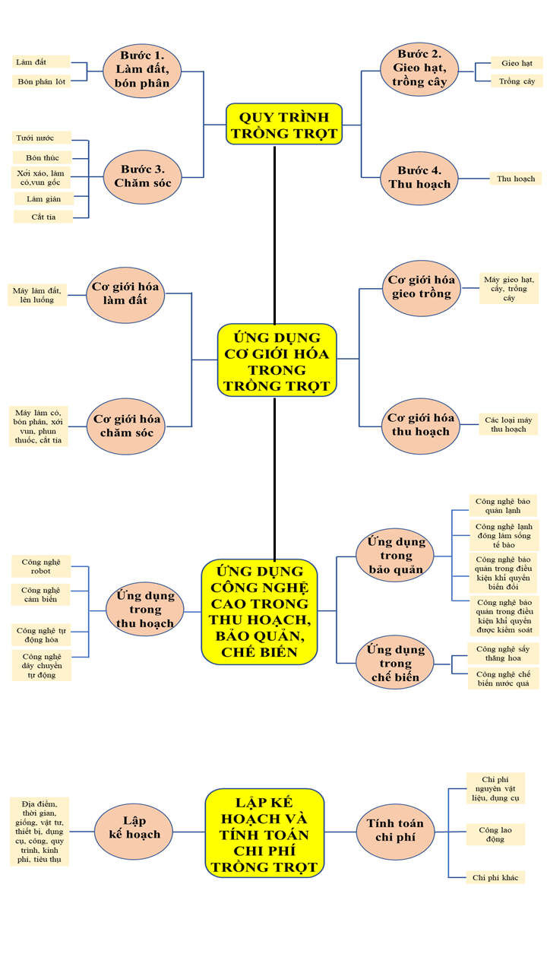
Hoạt động 3. Luyện tập và vận dụng (15 phút)
a) Mục tiêu: Củng cố, khắc sâu kiến thức chương 6.
b) Nội dung: Một số câu hỏi ôn tập giúp HS ôn lại kiến thức về kỹ thuật trồng trọt, nội dung câu hỏi SHS.
c) Sản phẩm dự kiến: Đáp án các câu hỏi và bài tập, quá trình hoạt động của HS
d) Tổ chức hoạt động dạy học
* Giao nhiệm vụ học tập: GV yêu cầu HS trả lời câu hỏi trong SHS vào vở.
* Thực hiện nhiệm vụ: HS dựa vào kiến thức đã học ở chương 6 trả lời câu hỏi.
* Báo cáo, thảo luận: Với mỗi câu hỏi, GV sẽ chọn một HS để trả lời. Các HS khác lắng nghe và nhận xét.
* Kết luận, nhận định: GV nhận xét và giải đáp thắc mắc của HS.
Câu 1. Trình bày kỹ thuật trồng và chăm sóc một loại cây trồng phổ biến.
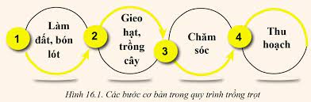
Câu 2: Kể tên các loại máy sử dụng trong trồng trọt. Khi sử dụng các loại máy này, cần chú ý các thông số kỹ thuật gì?
Các loại máy sử dụng trong trồng trọt:
- Máy làm đất, lên luống: máy cày, máy bừa, máy lên luống, máy phủ luống, máy rải phân lót,..
- Máy gieo hạt: Máy gieo hạt cầm tay, máy gieo hạt công suất lớn, máy gieo hạt khay bầu
- Máy trồng cây: máy trồng tỏi, máy trồng khoai tây, máy cấy,..
- Máy chăm sóc cây: máy xới, vun; máy làm cỏ; máy bón phân thúc; máy phun thuốc trừ sâu,..
- Máy thu hoạch: máy thu hoạch khoai tây, máy thu hoạch bí đỏ; máy thu hoạch xà lách; máy gặt đập lúa liên hợp..
Khi sử dụng các loại máy này, cần chú ý thông số công suất sao cho phù hợp với diện tích sử dụng.
Câu 3: Các lĩnh vực công nghệ cao có thể được ứng dụng trong thu hoạch và xử lý sau thu hoạch nhằm rút ngắn thời gian, tăng độ chính xác của các khâu kỹ thuật và tiết kiệm công sức cho người lao động:
A. Công nghệ tự động hóa
C. Công nghệ cơ giới hóa
E. Công nghệ cảm biến
G. Công nghệ trí tuệ nhân tạo
Câu 4: Đáp án đúng với sự thay đổi thành phần không khí trong kho bảo quản bằng công nghệ CA: Tăng nồng độ khí CO₂, và khí N₂, giảm nồng độ khí O₂.
Câu 5: Nên áp dụng công nghệ bảo quản nào để baỏ quản sản phẩm trồng trọt ở địa phương em? Vì sao?
Nên áp dụng công nghệ bảo quản lạnh vì với nhiệt độ môi trường cao ở địa phương rau củ và hoa quả nhanh chóng bị hỏng.
Câu 6: So với công nghệ sấy thông thường, công nghệ sấy thăng hoa có ưu điểm gì?
Ưu điểm của sấy thăng hoa:
*Thực phẩm giữ được hàm lượng dinh dưỡng, màu sắc, mùi vị, hình dạng như ban đầu: Sấy thăng hoa giúp hạn chế sự thất thoát hàm lượng dinh dưỡng tự nhiên của sản phẩm.
*Trọng lượng nhẹ, dễ vận chuyển: Sau khi sấy, thực phẩm có trọng lượng nhẹ, do đó dễ dàng di chuyển đi xa.
*Thời gian sử dụng dài: Thực phẩm sau khi sấy thăng hoa có độ ẩm rất thấp nên các vi sinh vật gây hư hỏng thực phẩm không thể phát triển. Do đó, sản phẩm sau sấy không cần dùng bất cứ chất bảo quản gì vẫn có hạn dùng lâu.
Câu 7: Vẽ sơ đồ quy trình chế biến nước quả và cho biết công nghệ enzyme được áp dụng ở công đoạn nào và có tác dụng gì?
Sơ đồ quy trình chế biến nước quả:
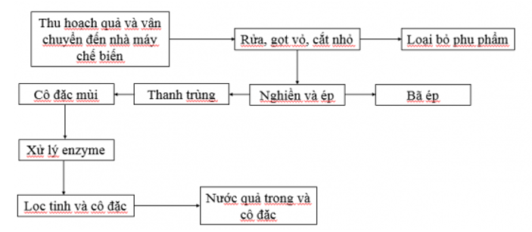
Công nghệ ezyme được áp dụng ở công đoạn cô đặc mùi, trước khi lọc tinh và cô đặc có tác dụng:
- giảm bớt độ nhớt của nước trái cây
- rút ngắn quá trình sản xuất
- cải thiện chất lượng nước quả.
Câu 8: Giả sử gia đình em có một khu đất 1000m² để trồng cây. Em hãy lập kế hoạch và tính toán chi phí để trồng trọt trên khu đất đó.
HS tự lập kế hoạch và tính toán theo các mục:
- Địa điểm và diện tích gieo trồng; sơ đồ khu vực trồng
- Thời gian gieo, trồng và dự kiến thu hoạch.
- Giống và vật tư trồng trọt.
  - Giống: tên giống, lượng giống
  - Phân bón: loại phân, lượng phân
  - Thuốc bảo vệ thực vật: loại thuốc, lượng thuốc.
  - Các loại vật liệu khác tùy từng loại cây trồng và điều kiện canh tác cụ thể.
- Thiết bị và dụng cụ trồng trọt
  - Máy làm đất: loại máy, số lượng, công suất
  - Máy bơm và đường ống tưới: công suất máy bơm; loại, số lượng và kích thước đường ống.
  - Số lượng các loại dụng cụ: cuốc, cào, dầm, bình phun phân bón, bình phun thuốc trừ sâu, dao cắt cành, kéo tỉa cây, rổ, bao bì chứa sản phẩm thu hoạch,..
- Số lượng nhân công
- Quy trình kĩ thuật trồng trọt
- Kinh phí đầu tư
- Kế hoạch tiêu thụ sản phẩm
- Tổng chi phí trồng trọt = chi phí nguyên vật liệu, dụng cụ + công lao động + chi phí khác.
HỒ SƠ KHÁC:
PHIẾU ĐÁNH GIÁ HOẠT ĐỘNG 2
TIÊU CHÍ ĐÁNH GIÁ SƠ ĐỒ TƯ DUY
Tên nhóm:
Nhóm đánh giá:
Tiêu chí | Tốt  (3.5) | Khá  (3.0) | Trung bình  (2.5) | Cần điều chỉnh  (1.0) | Điểm
Bố cục | Bố cục rõ ràng, khoa học, phân chia nội dung hợp lí. | Bố cục rõ ràng nhưng phân chia nội dung có một vài điểm chưa hợp lí. | Bố cục rõ ràng nhưng phân chia nội dung chưa hợp lí. | Bố cục chưa khoa học, phân chia nội dung lộn xộn.
Nội dung | Giới thiệu được đầy đủ thông tin; các thông tin đưa ra khoa học, hấp dẫn, chính xác. | Giới thiệu được đầy đủ thông tin. | Giới thiệu được các nét chính. | Nội dung lan man, chưa giới thiệu được các nét chính về nội dung cần thiết.
Hình thức | Sử dụng hình ảnh, tranh vẽ hợp lí. Trình bày rõ ràng, dễ hiểu, hấp dẫn, thể hiện sự sáng tạo của nhóm. | Sử dụng hình ảnh, tranh vẽ hợp lí. Trình bày rõ ràng, dễ hiểu. | Sử dụng hình ảnh, tranh vẽ nhưng chưa phù hợp với nội dung. | Ít hình ảnh, tranh vẽ hợp lí. Trình bày chưa hấp dẫn.

BẢNG KIỂM ĐÁNH GIÁ HOẠT ĐỘNG 3
STT | CÂU HỎI | CÓ | KHÔNG
1 | Bạn có hoàn thành đầy đủ các nội dung trong phần Luyện tập và vận dụng không?
2 | Câu trả lời của bạn có đầy đủ không?
3 | Cách trình bày có khoa học không?

